II. 2. E-Office
II. 2. a. Apakah sistem pengukuran kinerja unit sudah menggunakan teknologi informasi
Bukti dokumen : Sistem pengukuran kinerja berbasis IT (screenshot sistem)
Berupa website :
- Simkinerja ( Sistem Informasi Kinerja ) : https://simkinerja.unmul.ac.id/
- Siakad ( Sistem Informasi Angka Kredit ) : https://siakad.unmul.ac.id/
- SIA (Sistem Informasi Akademik ) : https://sia.unmul.ac.id/
- SPA (Sistem Perencanaan Anggaran ) : https://spa.unmul.ac.id/

Simkinerja ( Sistem Informasi Kinerja ) : https://simkinerja.unmul.ac.id/
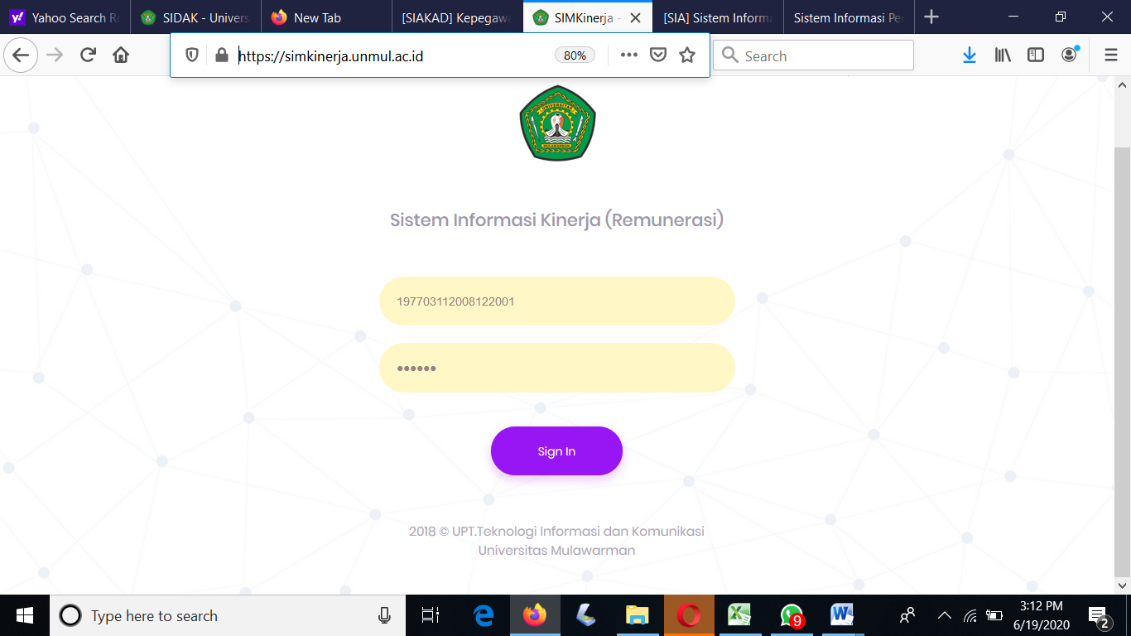
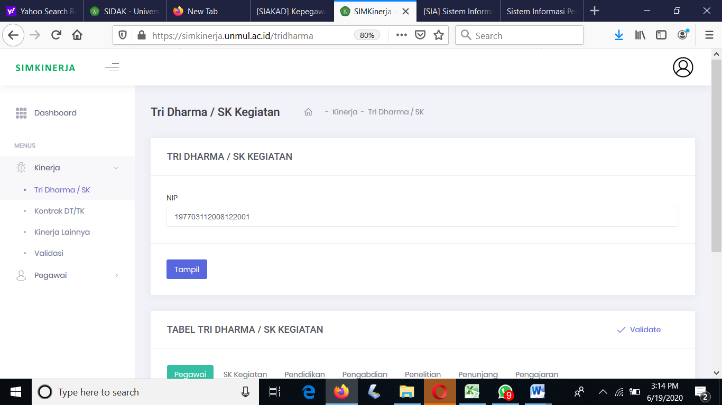

Siakad ( Sistem Informasi Angka Kredit ) : https://siakad.unmul.ac.id/
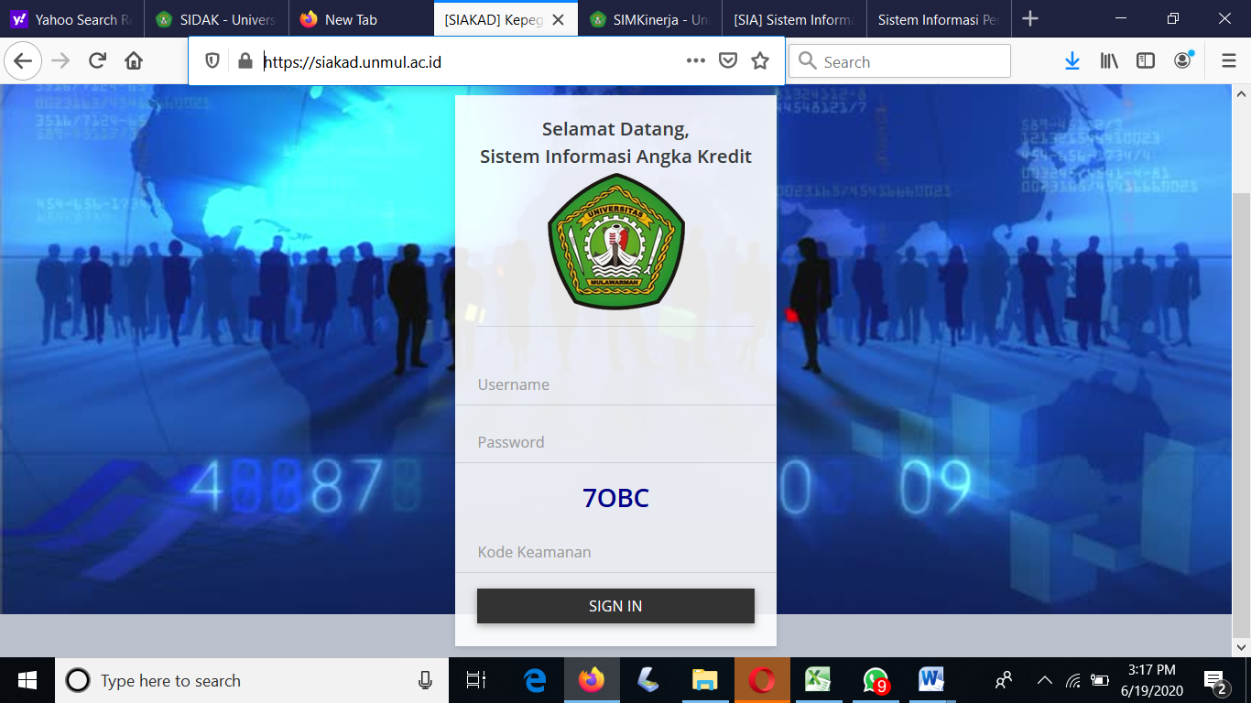
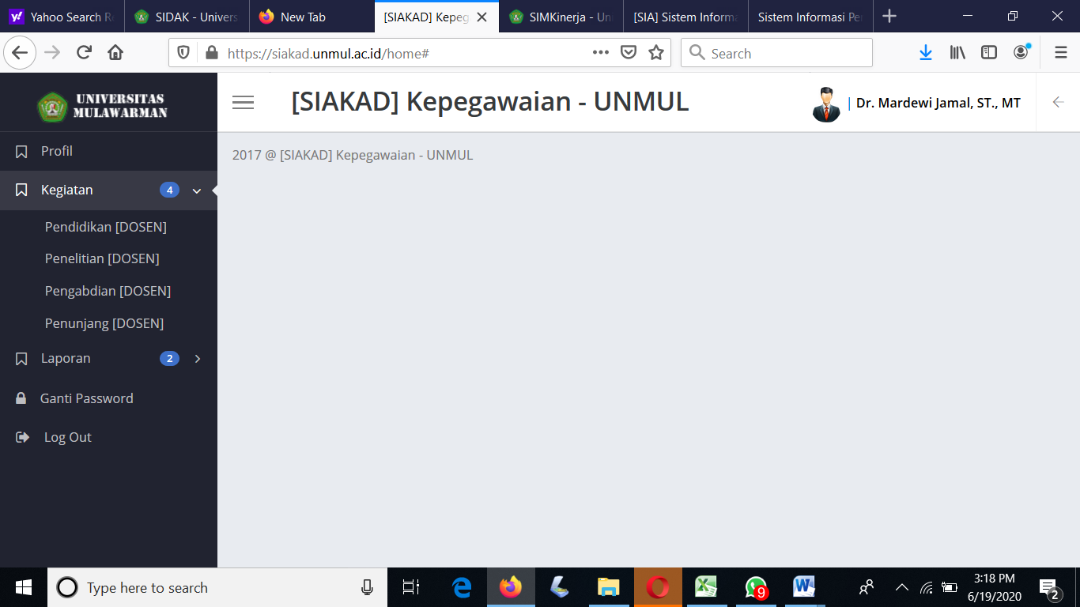

SIA (Sistem Informasi Akademik ) : https://sia.unmul.ac.id/

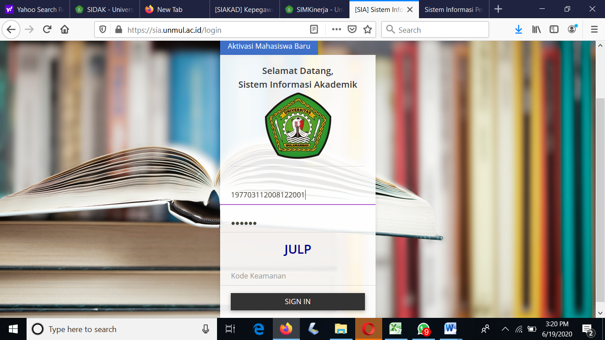
Dosen :

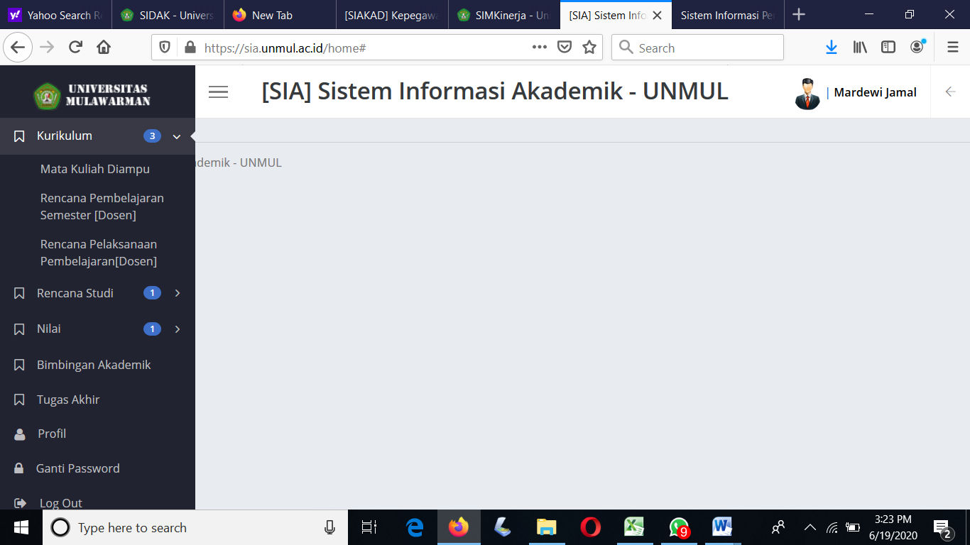
Mahasiswa :

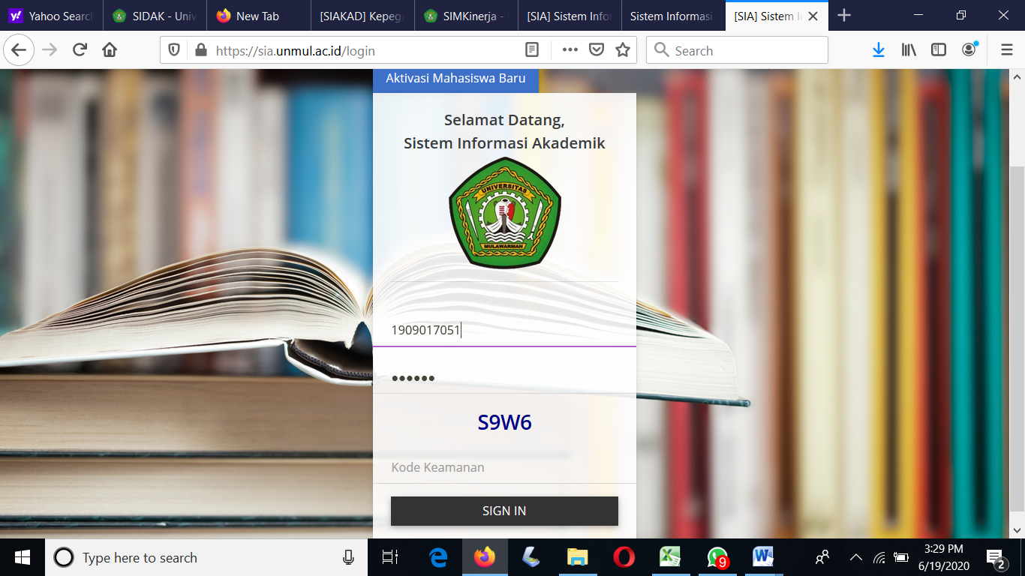

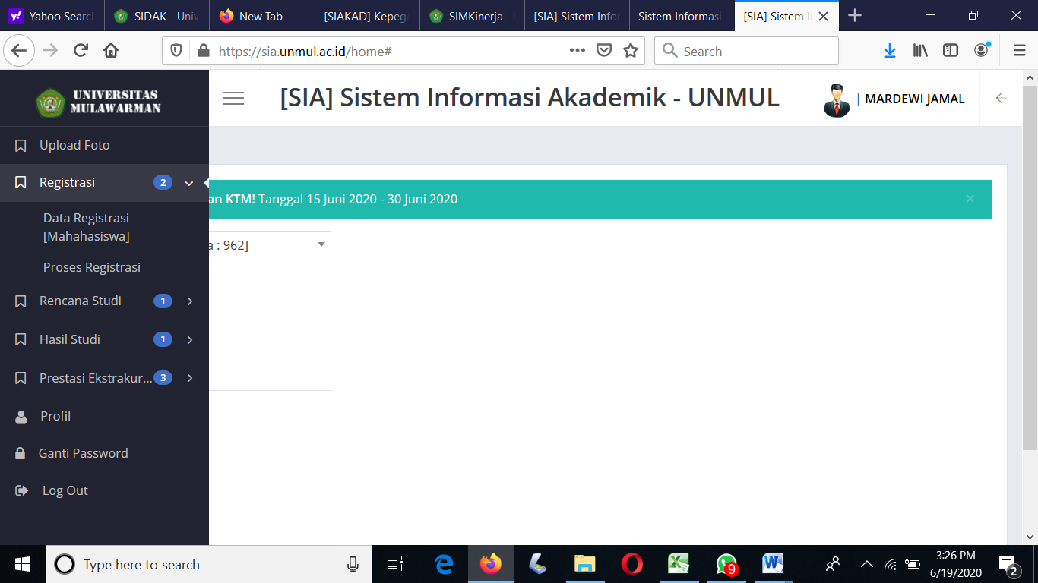

SPA (Sistem Perencanaan Anggaran ) : https://spa.unmul.ac.id/
